 | CONSILIUL JUDEŢEAN MUREŞ  DIRECŢIA GENERALĂ DE ASISTENŢĂ SOCIALĂ ŞI PROTECŢIA COPILULUI | 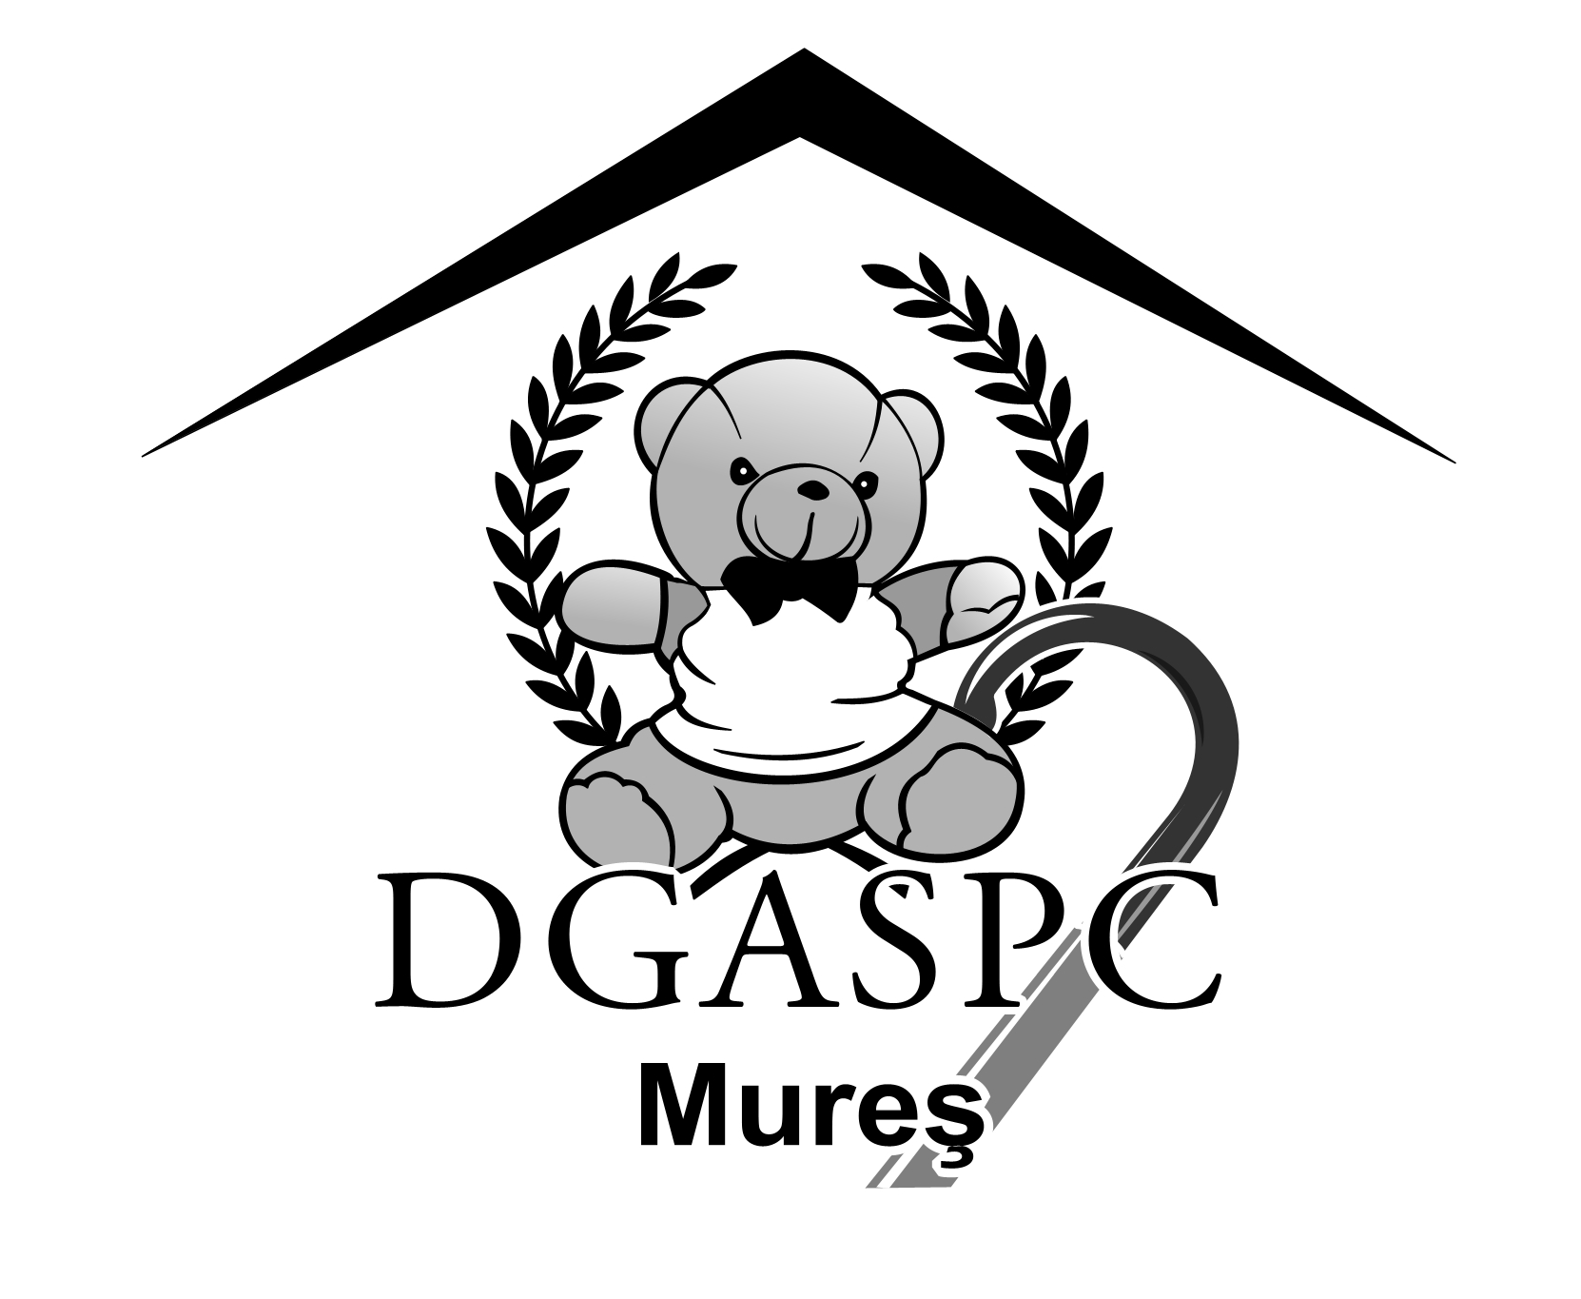

540081, Tg. Mureş, str. Trebely, nr. 7, Tel: 0265-213724, 0265-211699, Fax: 0265-250405,
E- mail. office@dgaspcmures.ro, www.dgaspcmures.ro

CRA / NR. 1272/19.10.2010

EXPUNERE DE MOTIVE
privind aprobarea indicatorilor tehnico-economici pentru obiectivul de investiţie „Reabilitare, modernizare şi dotare clădire pentru înfiinţare Centru de Recuperare şi Reabilitare Neuropsihiatrică Luduş”

În vederea depunerii proiectului privind Reabilitarea, modernizarea şi dotarea clădirii situate în oraşul Luduş, str. Crinului nr. 30A, în vederea înfiinţării Centrului de Recuperare şi Reabilitare Neuropsihiatrică Luduş, la Agenţia pentru Dezvoltare Regională pentru accesarea fondurilor prin Programul Operaţional Regional 2007-2013, Axa Prioritară 3 –„Îmbunătăţirea infrastructurii sociale, Domeniul de intervenţie 3.2- „Reabilitarea/ modernizarea/ dezvoltarea şi echiparea infrastructurii serviciilor sociale”, în conformitate cu prevederile Ghidului Solicitantului, solicitanţii au obligaţia de a elabora documentaţia tehnico-economică (documentaţie de avizare a lucrărilor de intervenţie, expertiză tehnică, audit energetic) aferentă obiectivului investiţiei şi de a o depune concomitent cu depunerea proiectului.
Ca urmare, Direcţia Generală de Asistenţă Socială şi Protecţia Copilului Mureş a contractat în luna noiembrie serviciul de elaborare a documentaţiei tehnico-economice (documentaţie de avizare a lucrărilor de intervenţie, expertiză tehnică, audit energetic) pentru această investiţie.
În acest sens s-a întocmit documentaţia de avizare a lucrărilor de intervenţie, expertiza tehnică, auditul energetic de către S.C. ARI’S S.R.L. Tg. Mureş.
Valoarea investiţiei va fi de 3.487.639 lei echivalent a 822.848 euro din care C+M: 2.330.464 lei, echivalent a 549.832 euro (1 euro = 4,2385 lei).
Faţă de cele de mai sus supunem aprobării Consiliului Judeţean proiectul de hotărâre anexat.

DIRECTOR GENERAL
SCHMIDT LORAND

